Annexe : Formulaire de demande d’appui

- Informations générales
- Dénomination de l'hôtel
- Capital social | ☐100 % Tunisien  ☐100% étranger  ☐Mixte
- Année de création
- Région
- Surface couverte de l’hôtel en m²
- Capacité d'accueil de l'hôtel :
- Catégorie de l’hôtel (Nombre d’étoiles)
- Premier responsable de l’Hôtel

- Personne de contact pour ce programme
- Nom & Prénom
- Fonction
- Courrier électronique / E-mail :
- Numéro de téléphone

- Situation énergétique de l'hôtel
- Votre hôtel a-t-il réalisé un audit énergétique ? | ☐Oui  ☐Non
- Si oui, quelle est l’année de réalisation de l'audit énergétique ?
15. Nombre total de nuitées en 2023 ?
16. Nombre total de nuitées en 2022 ?
17. Prière d'indiquer la nature de la consommation énergétique durant les 3 dernières années :
☐Electricité
☐Gaz
☐Fioul
☐Diesel
☐Essence
☐GPL
☐Autres
18. Facture de consommation d’électricité annuel pour les trois dernières années 2021,2022, 2023
Année | Montant en TND
2023

- Informations supplémentaires
19. Quels sont les équipements, postes ou autre qui consomment le plus d’énergie ? Indiquez le pourcentage si c’est possible.
20. Existe-t-il d'autres sources d’énergie renouvelable ? | ☐Solaire thermique  ☐PV
21. Quelle est la puissance installée ?
22. Avez-vous un système de suivi énergétique au sein de votre hôtel ?
23. Si Oui, Nature et fonctionnalités du système ?
24. Contrat d’achat d'électricité (STEG) :
☐Basse Tension
☐Moyenne Tension Uniforme
☐Moyenne Tension Poste horaire
25. Puissance installée des transformateurs électriques ?
26. Est-ce que l’hôtel est certifié (cocher la bonne norme) par rapport à ?
☐ISO 9001
☐ISO 50001
☐ISO 14001
☐OHSAS 18001
☐ISO 22000
☐Autres
27. indiquer clairement le nombre de point lumineux dans votre établissement (différentes technologies de lampes) ?
28. indiquer clairement le budget estimatif pour financier ce besoin de relamping ?
29.indiquer clairement la contrepartie au financement de la compagne de relamping (qui peut être en nature ou financière) que l’établissement peut mobiliser ?

Annexe 1 : Inventaire Installation existante de l’éclairage

Type de Lampes  (à préciser) | Image (modèle) | Nombre de points d’éclairage | Puissance unitaire (W)
Tube fluorescent (Tube néon) | 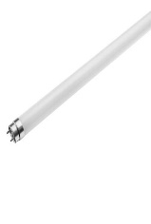
Spot halogène | 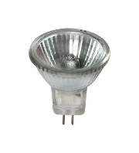
Lampe LBC (fluocompacte) | 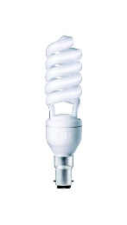
Eclairage extérieur | 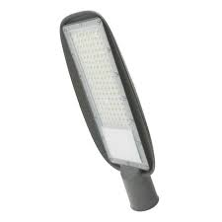
Projecteur | 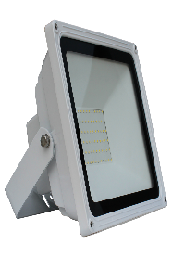
Lampe LED | 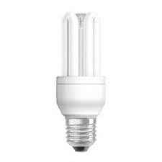
Spot LED | 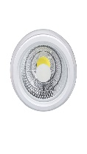
Autres (à spécifier)
Bilan

Signature et date

